



____________________________ INS __________________________

Els nombres racionals

Continguts
1. Nombres racionals
Decimals periòdics
Fracció generatriu
Ordenació i representació
2. Operacions amb fraccions
Sumes i restes
Productes i quocients
Operacions combinades
3. Potències d’exponent enter
Definició
Operacions
4. Notació científica
Introducció
Nombres molt grans i nombres molt petits
Operacions
5. Radicals
Arrels
Propietats de les arrels
Calcular arrels
Sumes i restes
Productes i quocients
6. Mesura d’errors
Aproximacions
Error absolut i relatiu
7. Aplicacions
Problemes d’aplicació

Objectius
- Identificar, ordenar i representar nombres racionals.
- Efectuar operacions amb fraccions.
- Expressar fraccions com a nombres decimals i nombres decimals com a fraccions.
- Calcular potències amb exponent enter i efectuar operacions amb potències.
- Aproximar nombres i calcular l’error absolut i relatiu.
- Expressar un nombre en notació científica i efectuar operacions amb nombres en aquesta notació.
- Utilitzar els nombres racionals per resoldre problemes relacionats amb la vida quotidiana.
- Calcular arrels i realitzar operacions senzilles amb radicals.

Autora: Concepción Sanchís Sanz | Sota llicència
Adaptación a 3º ESO LOMCE: Xosé Eixo Blanco | Creative Commons
 | Si no s’indica el contrari.
Abans de començar

Per repassar conceptes fonamentals de fraccions, com ara l’obtenció de fraccions equivalents o la reducció de fraccions a denominador comú... |  |  | Clica… | 
Després de repassar, clica |  | per anar als continguts de la quinzena.

ACTIVITAT:  Observa la figura que apareix a l’escena.  En quants triangles es divideix inicialment? _____  Al final només queden els polígons que es veuen en aquesta figura.  Escriu dins de cadascun la fracció que correspon al seu tamany, considerant el quadrat complet com una unitat.  En tots els casos, escriu aquesta fracció de dues maneres: Simplificada i amb denominador 64. | 

1. Nombres racionals
1.a. Decimals periòdics

Llegeix el text de la pantalla.

EXERCICI. Completa el text següent:
Una fracció és un _____________ entre dos nombres enters.
El resultat d’aquesta divisió és un ____________________ amb un grup de xifres que ________________________, anomenat __________, i que pot ser:

 | Exemple: | S’escriu: | El període és:
- Decimal ______________ | 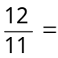______________
- Decimal ______________ | 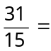______________
- Decimal ______________ | 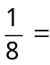 ______________

Llegeix l’explicació de l’escena….

Fes l’activitat de l’escena i completa aquest quadre amb els exemples que apareixen i amb dues exemples més, els que tu triïs.
Fracció | Expressió decimal | Decimal exacte | Decimal periòdic pur | Decimal periòdic mixt | Període
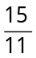 | 1,363636… | No | Si | No | 36
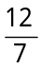
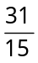
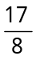

Per què podem afirmar que la representació decimal d’una fracció és sempre un decimal finit o infinit periòdic?

________________________________________________________________

________________________________________________________________

________________________________________________________________

Ara fes clic al botó |  |  | para fer uns exercicis.
S’obre una escena en què hi apareix un nombre decimal i has d’indicar de quin tipus és. Completa aquest quadre amb vuit dels exercicis que resolguis en aquesta escena.
Fracció | Nombre decimal |  |  | Tipus |  | Fracció | Nombre decimal | Tipus

Quan acabis … | Clica |  | per anar a la pàgina següent.

1.b. Fraccions generatrius
Llegeix atentament a l’escena el procediment per a obtenir la fracció generatriu segons els diferents tipus de decimals. Copia en el requadre següent un exemple de cada tipus seguint pas a pas l’explicació de l’escena:
 | Exemple | Procés:
- Exacte | x = | Multipliquem per 10 : ________x = _________  Aïllem: 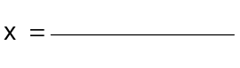
- Periòdic pur | x = | Multipliquem per 10 : ________x = _________  Restem les dues equacions: _______x = __________  Aïllem:
- Periòdic mixt | x = | Multipliquem per 10 : ________x = _________  Multipliquem per 10 : ________x = _________  Restem les dues darreres equacions: _____x = ________  Aïllem:

A la banda esquerra apareixen els tres tipus de decimals. Si passes el ratolí per sobre de la paraula destacada podràs veure l’explicació o fórmula de cadascun dels mètodes.
Escriu-los en el requadre: | Mètode
- Decimal exacte
- Decimal periòdic pur
- Decimal periòdic mixt

Ara clica al botó |  | per fer uns exercicis.
Apunta quatre resultats en la taula següent:

Nombre decimal | Fracció |  | Nombre decimal | Fracció

Quan acabis … | Clica |  | per anar a la pàgina següent.
1.c. Ordenació i representació gràfica
A l’escena inferior esquerra, COMPARACIÓ DE FRACCIONS, aprendràs a comparar fraccions amb procediments aritmètics.
En primer lloc, repassa el càlcul del mínim comú múltiple: A l’escena, et proposen que calculis el m.c.m. de dos nombres: calcula’l i, després, fes clic a COMPROVAR per veure si el teu càlcul és correcte.
En aquesta mateixa escena de COMPARACIÓ DE FRACCIONS:
Clica al botó |  | per repassar el procés de reducció de fraccions a comú denominador.
Llegeix atentament el text en què s’explica com es fa i després clica a |  |  |  | per
practicar. Repeteix l’exercici fins a obtenir un mínim de 3 encerts consecutius.

Anota quatre resultats en aquesta taula:

Fraccions | Fraccions amb denominador comú |  | Fraccions | Fraccions amb denominador comú

Ara ja pots emprendre la comparació de fraccions. Clica al botó |  | per començar.
Fes exercicis de comparació de fraccions positives i de fraccions negatives fins a obtenir un mínim de tres resultats correctes consecutius en cada cas.
Anota quatre exercicis en els requadres següents:

Fraccions | Fraccions ordenades |  | Fraccions | Fraccions ordenades

EXERCICIS de REFORÇ
Ordena els següents parells de fraccions:
a) 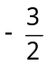 i 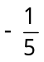 b) 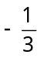 i 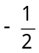 c) i 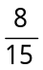 d) 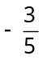 i

A l’escena de la dreta, REPRESENTACIÓ GRÀFICA DE FRACCIONS, aprendràs a comparar fraccions per procediments gràfics.
Clica a |  |  |  | per seguir l’explicació.
Has de veure diversos exemples, fins que entenguis bé el procediment, tant en el cas de fraccions pròpies com impròpies.
 | Quan ho hagis entès, clica… |  |  |  |  |  | per fer uns exercicis.
 | Fes dues exercicis de cada tipus i escriu els resultats a les taules següents:
 |  | Fraccions |  |  | Fraccions ordenades
 |  | Fraccions |  |  | Representació gràfica

EXERCICIS
- Esbrina de quin tipus són els decimals que resulten de les fraccions següents:
a) 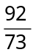 b) 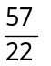 c) 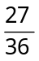
- Calcula les fraccions generatrius dels decimals següents:
a) x = 2,375 b) x = 43,666... c) x = 4,3666...
- Ordena de menor a major les fraccions següents: 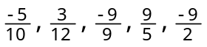
- Representa en la recta les fraccions:
a) 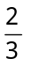 b) 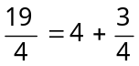 c) 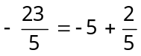

Quan acabis … | Clica |  | per anar a la pàgina següent.

2. Operacions amb fraccions
2.a. Sumes i restes

Llegeix el text on s’expliquen els procediments per SUMAR i RESTAR fraccions.

EXERCICI 1: Completa.
Exemple
SUMES:
Si les fraccions tenen el mateix denominador _________________
______________________________________________________.
Si no tenen el mateix denominador, _________________________
______________________________________________________.
RESTES:
______________________________________________________.

Llegeix atentament l’escena de la dreta per comprendre el procediment a seguir per calcular una suma de fraccions.

EXERCICI 2: Completa.
 | Respostes
Escriu la suma que representa la quantitat que ha menjat el primer amic: | 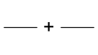
Per calcular aquesta suma cal dividir cadascuna de les pizzes en el mateix nombre de porcions. ¿Quin és el nombre mínim de porcions en què s’han de dividir per poder fer la suma?
Així podem expressar aquesta suma de fraccions como la suma de dues que tenen el mateix denominador. Indica-la i calcula’n el resultat: | 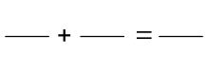

Consulta ara l’escena d’a baix a l’esquerra per conèixer les propietats de la suma de fraccions.

EXERCICI 3: Escriu els noms de les propietats i un exemple de cadascuna.
Exemple
1
2
3
4

Clica el botó |  | Per fer uns exercicis.
Fes quatre exercicis de cada tipus.
Després clica COMPROVAR per veure si ho has fet bé.
Utilitza els espais de la taula de la pàgina següent per resoldre’ls.

 |  | Suma de dues fraccions |  |  | Resta de dues fraccions
 |  | Suma d’una fracció i un enter |  |  | Sumes combinades
Quan acabis … |  |  |  | Clica |  |  | per anar a la pàgina següent.

2.b. Productes i quocients

Llegeix el text on s’expliquen els procediments per a calcular PRODUCTES i QUOCIENTS de fraccions.
EXERCICI 1: Completa:
Exemple
PRODUCTES:
______________________________________________________.
La inversa d’una fracció s’obté _______________________
______________________________________________________.
QUOCIENTS:
______________________________________________________.

EXERCICI 2: Llegeix atentament l’escena de la dreta per comprendre el procediment a seguir en calcular productes de fraccions i completa allò que falta en aquesta taula.
 | Respostes
Comencem amb els adossats:  Cada fase representa 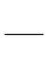 del total. Cada zona d’adossats és de la fase en què es troba. ¿Amb quina operació es calcula la part del total reservada a zona d’adossats de cada fase i quin és el resultat? | 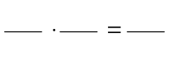
Quina fracció de la parcel.la ocupen els adossats?
Hi ha adossats dins de parts de la parcel.la i en cadascuna d’aquestes parts representen de la mateixa. Indica l’operació i el resultat de la fracció del total que ocupen els adossats:
Quina fracció de la parcel.la ocupen els pisos?
Hi ha pisos dins de parts de la parcel.la i en cadascuna d’aquestes parts representen els de la mateixa. Indica l’operació i el resultat de la fracció del total que ocupen els pisos:
Quina fracció de la parcel.la ocupen les zones verdes?
Hi ha zones verdes dins de part de la parcel.la i dins d’ella representen els de la mateixa. Indica l’operació i el resultat de la fracció del total que ocupen les zones verdes:
Quina fracció de la parcel.la ocupen les zones dotacionals?
Hi ha zones dotacionals en part de la parcel.la i dins d’ella representen de la mateixa. Indica l’operació i el resultat de la fracció del total que ocupen les zones dotacionals:
En resum

EXERCICI 3: Consulta ara l’escena de la part inferior esquerra per conèixer les propietats del producte de fraccions. Escriu els noms de les propietats i un exemple de cadascuna en aquesta taula.
 |  |  |  | Exemple
1
2
3
4
5
6
7
Clica al botó |  |  | per fer uns exercicis.
Fes quatre exercicis de cada tipus. Després clica COMPROVAR per a veure si ho has fet bé.
Utilitza els espais de la taula per a resoldre’ls.

Producte de dues fraccions | Quocient de dues fraccions
Producte d’una fracció i un enter | Producte d’un enter i una fracció
Quocient d’una fracció i un enter | Quocient d’un enter i una fracció

Quan acabis … | Clica |  | per anar a la pàgina següent.
2.c. Operacions combinades

Llegeix el text en què es recorden les normes de prioritat.

EXERCICI 1: Escriu en els cercles el nre d’ordre de l’operació corresponent.
Si no hi ha parèntesis | Ordre en què s’ha de fer |  | Si hi ha parèntesis | Ordre en què s’ha de fer
Sumes i restes |  |  | Sumes i restes
Productes i quocients |  |  | Efectuar els parèntesis
 |  |  | Productes i quocients

EXERCICI 2: Observa en l’escena diferents exemples de càlcul amb operacions combinades fins que hagis entès bé el procés. Després, fes dos exercicis de cada tipus en els requadres següents, sense consultar la solució fins que els hagis acabat. Comprova després si ho has fet bé:
Operacions sense parèntesis
Operacions amb parèntesis
Operacions amb parèntesis dins de parèntesis
Operacions amb parèntesis implícits

EXERCICIS
- Calcula 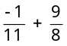
- Calcula 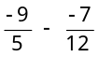
- Calcula 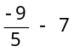
- Calcula 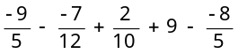
- Calcula 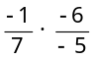
- Calcula 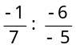
- Calcula 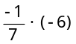
- Calcula 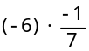
- Calcula 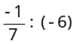
- Calcula 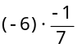
- Calcula 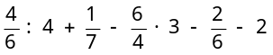
- Calcula 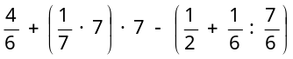
- Calcula 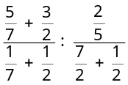

Quan acabis … | Clica |  | per anar a la pàgina següent.

3. Potències d’exponent enter
3.a. Definició

Llegeix la definició de potència d’exponent enter. Fixa’t, sobretot, en la definició de potència d’exponent negatiu.

EXERCICI 1: Completa. | a^{n} = |  |  | Si n = 1
EXERCICI 1: Completa. | a^{n} = |  |  | Si n > 1
EXERCICI 1: Completa. | a^{n} = |  |  | Si n = 0
EXERCICI 1: Completa. | a^{n} = |  |  | Si n < 0
EXERCICI 2: Completa les igualtats següents com a l’exemple:
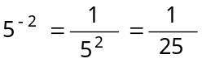 | 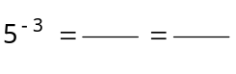 | 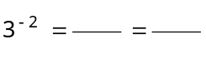
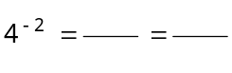 | 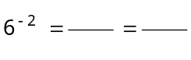 | 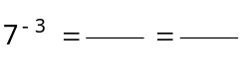

Clica al botó |  | per fer exercicis de càlcul de potències. Escriu-ne sis a la taula
de sota. Després de cada exercici, clica COMPROVAR per corregir-lo.

Exercici 1 |  | Exercici 2 |  | Exercici 3
Exercici 4 |  | Exercici 5 |  | Exercici 6

En l’escena de la dreta pots veure les PROPIETATS DE LES POTÈNCIES.
Clica |  | per avançar per l’escena i anar-les veient.

Escriu les propietats en aquest quadre amb dos exemples de cadascuna.

RECORDA PROPIETATS DE LES POTÈNCIES
- Per multiplicar potències de la mateixa base:
_____________________________________________________________.
Exemples:
- Per dividir potències de la mateixa base:
_____________________________________________________________.
Exemples:
- Per elevar una potència a un exponent:
_____________________________________________________________.
Exemples:
- Per elevar un producte a un exponent:
______________________________________________________________.
Exemples:
- Per elevar una fracció a un exponent:
______________________________________________________________.
Exemples:
→ NOTA: Llegeix l’explicació de l’ús de parèntesis quan la base és negativa.
Exemples:
- Potències d’exponent zero: a⁰ = __
Exemples:
- Potències d’exponent negatiu: a^{-n} = 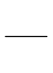
Exemples:

Quan acabis … | Clica |  | per anar a la pàgina següent.
3.b. Operacions amb potències

Llegeix l’explicació: “Quan hem d’efectuar operacions combinades... ”

EXERCICI: Completa a continuació les normes de prioritat quan hi ha potències.
- S’efectuen en primer lloc: ________________________________________________.
- Tot seguit ___________________________________________________________.
- Amb els resultats obtinguts es fan les _____________________________________.
- Les prioritats anteriors es poden alterar amb ______________, o també si es poden aplicar algunes de les propietats que hem vist a la pàgina anterior (productes o quocients de potències amb la mateixa base).

EXERCICI 2: Observa a l’escena diferents exemples de càlcul amb operacions combinades que inclouen potències. Tot seguit, fes dos exercicis de cada tipus en els requadres següents, sense consultar la solució fins que els hagis acabat. Comprova després si ho has fet bé.

Operacions senzilles
Exemple 1.1:
Exemple 1.2:
Transformar nombres en potències
Exemple 2.1:
Exemple 2.2:
Productes i quocients de potències de la mateixa base
Exemple 3.1:
Exemple 3.2:
Potències del mateix exponent
Exemple 4.1:
Exemple 4.2:

Fes clic al botó |  | i aniràs a una pàgina de jocs amb potències.
Ara, escriu a cada lloc un dels resultats dels jocs que vas resolent:

1. Triangle de multiplicacions i divisions amb quatre potències. |  |  | 2. Triangles de quocients amb potències de 2.
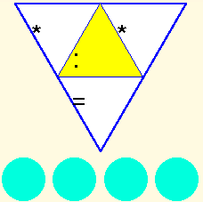 |  |  |  |  |  |  | 
3. Triangles de quocients amb les potències de 10 |  |  |  |  | 4. Triangle de quocients amb potències
 |  |  |  |  | 
4. Triangle de quocients amb potències |  | Triangles màgics multiplicatius
 |  | 5. …amb potències de 2 |  |  |  | 6. … amb potències de 3
 |  | 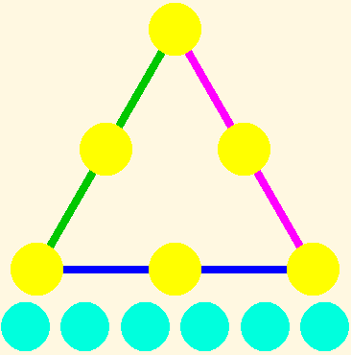
7. Triangle màgic multiplicatiu amb potències |  | Tres anelles màgiques multiplicatives
 |  | 8. … amb potències de 10 |  |  |  | 9. …amb potències
 |  | 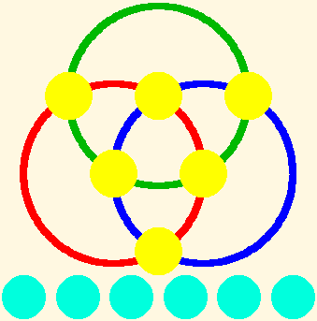
10. Estrella màgica multiplicativa de tres puntes, amb nou potències de 2 |  | 11. Estrella màgica multiplicativa de sis puntes, amb potències |  | 12. Quadrat màgic multiplicatiu de 3x3 amb les potències de 2
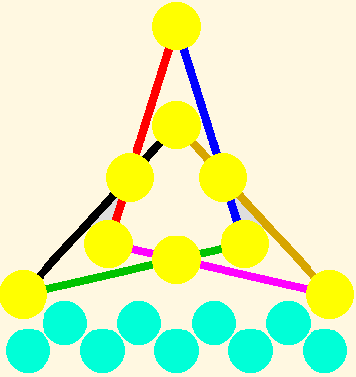 |  | 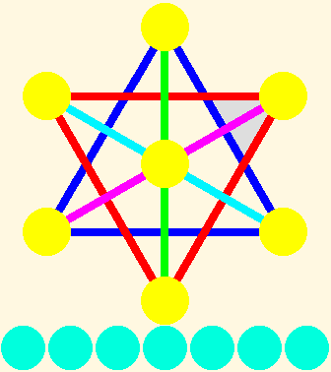 |  | 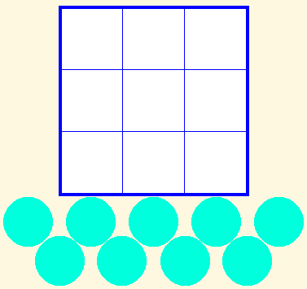

EXERCICIS
- Calcula 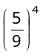 19. Calcula 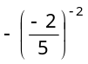
- Calcula 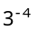 21. Calcula 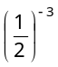
- Calcula 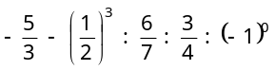
- Transforma 1000 en potència de 10.
- Transforma 0,00001 en potència de 10.
- Transforma 16 en potència de 2.
- Transforma 0,0016 en potència de 5.
- Expressa cada terme com a potència de 10 i simplifica: 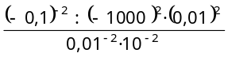
- Expressa cada terme com a potència de 4 i simplifica: 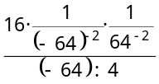
- Simplifica tant com es pugui la següent fracció de manera que el resultat quedi en forma de productes i quocients de potències d’exponent positiu: 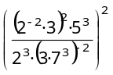

Quan acabis … | Clica |  | per anar a la pàgina següent.
4. Notació científica
4.a. Productes i quocients per potències de 10

Llegeix el text per tal de repassar les regles de càlcul del producte i la divisió d’un nombre per una potència de 10.

EXERCICI: Completa.
- Multiplicar per 10^{n} (equival a ______________________________ )
  - Si el nombre és enter __________________________________________.
  - Si no és enter _______________________________________________________
____________________________________________________________________.
- Dividir per 10^{n} (equival a ______________________________ )
  - ____________________________________________________________________
____________________________________________________________________.

Després, ves a l’escena i llegeix tants exemples com calgui fins que comprenguis el procediment. Copia un d’aquests exemples a l’espai següent:

Clica al botó |  | Per fer exercicis de productes i quocients per potències de 10.
Resol-ne almenys sis i escriu-los aquí.
Clica COMPROVAR després de resodre cadascun per veure si l’has fet bé.

Operació | Resultat |  | Operació | Resultat
Operació | Resultat |  | Operació | Resultat
Operació | Resultat |  | Operació | Resultat

Quan acabis … | Clica |  | per anar a la pàgina següent.

4.b. Nombres molt grans o molt petits

Llegeix l’explicació: “Es diu que un nombre… ”

EXERCICI 1: Completa:
La notació científica és útil per a representar nombres _____________________________ o ________________________________________ . Aquests nombres apareixen sovint en ______________________________________ , d’aquí el seu nom.
Si un nombre està escrit en notació científica, té l’aparença c₀,c₁c₂..c_{p}·10^{n}
c₀ és una xifra _____________ de zero i l’ordre de magnitud del nombre és _____.

En l’escena, apareixen exemples de situacions en les quals es treballa amb nombres molt grans o molt petits. Llegeix-los atentament.

EXERCICI 2: Completa:
Diàmetre de la galàxia Andròmeda, amb totes les seves xifres:
Diàmetre de la galàxia escrit en Notació Científica:
Quin és l’ordre de magnitud del diàmetre d’aquesta galàxia?
Distància de la nostra galàxia a la galàxia Andròmeda:
Quin és l’ordre de magnitud d’aquesta distància?
¿Quantes vegades, aproximadament, és més gran la distància a la galàxia Andròmeda que el diàmetre d’aquesta galàxia?
Diàmetre del nostre Sistema Solar:
Quin és l’ordre de magnitud del diàmetre del Sistema Solar?
Distància de La Terra a la Lluna:
Quin és l’ordre de magnitud de la distància Terra-Lluna?
¿Quantes vegades, aproximadament, és més gran el diàmetre del Sistema Solar que la distància Terra-Lluna?

EXERCICI 3: En la mateixa escena, passem al “món d’allò molt petit”. Completa:
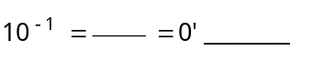 |  | 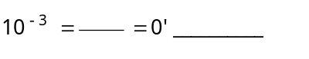 |  | 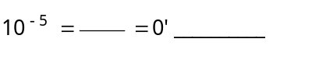
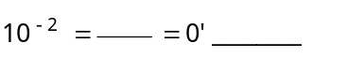 |  | 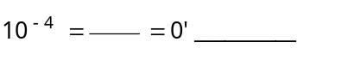 |  | 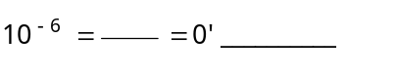
Tamany d’una puça: |  |  | Ordre de magnitud
Mesura d’una aresta de silici |  |  | Ordre de magnitud
Mesura d’una escata de l’ala d’una papallona |  |  | Ordre de magnitud
Mesura d’una bactèria del còlera |  |  | Ordre de magnitud
Mesura d’un virus |  |  | Ordre de magnitud
Diàmetre d’un àtom d’oxigen |  |  | Ordre de magnitud
Diàmetre del nucli d’un àtom d’oxigen |  |  | Ordre de magnitud
Quants àtoms d’oxigen caben dins d’un virus, aproximadament?
¿Quantes vegades cabria el nucli al llarg d’un àtom d’oxigen, aproximadament?

Clica |  |  | Per fer exercicis. |  |  |  |  | En |  | trobaràs instruccions per introduir
nombres en notació científica. Llegeix-les atentament, perquè et caldran pels exercicis
següents. |  | En |  |  | i |  | trobaràs exercicis per practicar el pas de notació
decimal a científica i a l’inrevés. Fes quatre exercicis de cada tipus a la taula següent:

 | Pas de forma decimal a científica
Notació decimal |  | Notació científica |  | Notació decimal | Notació científica
 | Pas de forma científica a decimal
Notació científica |  | Notació decimal |  | Notació científica | Notació decimal

Quan acabis … | Clica |  | per anar a la pàgina següent.

4.c. Operacions en notació científica

Llegeix l’explicació: “Els nombres escrits en notació científica només se solen presentar en… ”

EXERCICI 1: Completa les fórmules per multiplicar i dividir potències de 10.
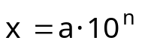 |  |  |  | 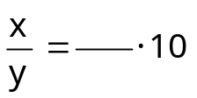
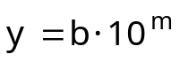

EXERCICI 2: Completa:
Distància de la nostra galàxia a la galàxia Andròmeda:
Diàmetre de la galàxia Andròmeda:
Comparació entre els ordres de magnitud (fet abans):
Quocient entre les mesures completes:

Clica el botó |  | per fer exercicis d’operacions en notació científica.
Escriu-ne quatre en la taula següent. Després de resoldre cada exercici, fes clic a COMPROVAR per corregir-lo.

Operació | Resultat

EXERCICIS
- Calcula: 63.785·10⁸
- Calcula 133,75078·10¹⁰
- Calcula: 30189·10⁻²
- Calcula: 626,2·10⁻⁵
- Passa a forma científica el nombre 94494000
- Passa a forma científica el nombre 0,0000007308
- Efectua l’ operació següent i deixa el resultat en notació científica:
(5,6733·10²) · (1,6258·10⁻⁶)
- Efectua l’ operació següent i deixa el resultat en notació científica:
(1,2319·10⁻⁹) · (8,4798·10⁻¹)
- Efectua l’ operació següent i deixa el resultat en notació científica: 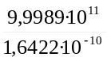
- Efectua l’ operació següent i deixa el resultat en notació científica: 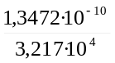

Quan acabis … | Clica |  | per anar a la pàgina següent.

5. Radicals
5.a. Arrels

Llegeix el text i respon:

Què és una arrel n-èssima d'un nombre a? _________________________________________

Escriu en els requadres de la imatge els noms de les diferents parts que formen una expressió radical | 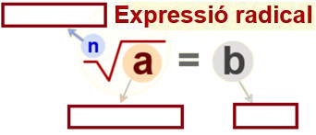
Completa els noms de les arrels en funció del seu índex:
Ind | Nom |  | Ind | Nom |  | Ind | Nom |  | Ind | Nom
2 |  |  | 3 |  |  | 4 |  |  | 5

De què depèn el nombre d'arrels d'un nombre? ________________________________

Completa la taula:
n | a<0 | a=0 | a>0
PARELL
IMPARELL

Quantes xifres decimals té el resultat d'una arrel no exacta? _____________________

El resultat d'una arrel no exacta, pot ser un nombre decimal periòdic? ______________

El resultat d'una arrel no exacta, pot ser un nombre racional? _____________________

Com es diuen aquests nombres que són resultat d'arrels no exactes? _________________

A què nomenem radical? ______________________________________________________

Practica amb l'escena de la dreta fins que comprenguis be el concepte d'arrel i les seves parts. Després completa la taula següent amb quatre exemples dels quals apareixen en aquesta escena:
Arrel | Resultat | Per què? | Índex | Radicant

EXERCICIS
- Completa:
Arrel | Resultat | Per què? | Índex | Radicant
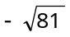
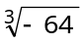
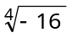
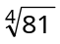
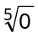
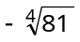

- Indica de quin tipus de nombres són els resultats de les següents arrels:
Arrel | Tipus de nombre |  | Arrel | Tipus de nombre
 |  |  | 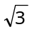
 |  |  | 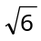

Quan acabis … | Clica |  | per anar a la pàgina següent.

5.b. Propietats

Llegeix el text de pantalla i completa amb la definició, la fórmula i tres exemples de cadascuna de les propietats:
 |  | Fórmula
L'arrel d'un producte és igual _________________________
__________________________________________________
Ex. 1: | Ex. 2: | Ex. 3:
L'arrel d'un quocient és igual _________________________
__________________________________________________
Ex. 1: | Ex. 2: | Ex. 3:
L'arrel d'una potència és igual ________________________
__________________________________________________
Ex. 1: | Ex. 2: | Ex. 3:
L'arrel d'una arrel és igual ____________________________
__________________________________________________
Ex. 1: | Ex. 2: | Ex. 3:

Per introduir factors ______________________________________________________
___________________________________________________________________________
Ex. 1: | Ex. 2: | Ex. 3:
Extreure factors: ____________________________________________________________
___________________________________________________________________________
Ex. 1: | Ex. 2: | Ex. 3:

EXERCICIS
- Calcula les següents arrels de productes, aplicant les propiedats:
- 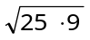 c) 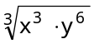 e) 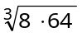
- 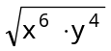 d) 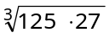 f) 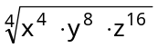
- Calcula les següents arrels de quocients, aplicant les propiedats:
- 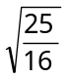 c) 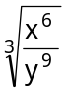 e) 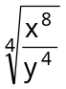
- 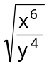 d) 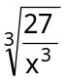 f) 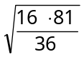
- Calcula les següents arrels de potències, aplicant les propiedats:
- 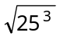 c) 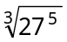 e) 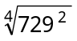
- 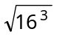 d) 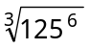 f) 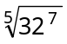
- Calcula les següents arrels d'arrels, aplicant les propietats:
- 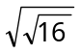 c) 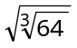 e) 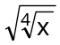
- 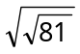 d) 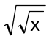 f) 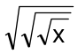
- Introdueix els factors que estan fora, en els següents radicals:
- 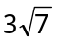 c) 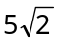 e) 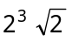
- 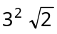 d) 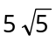 f) 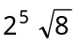
- Extreu tots els factors que sigui possible dels següents radicals
- 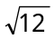 d) 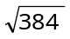 g) 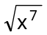
- 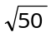 e) 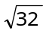 h) 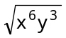
- 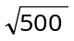 f) 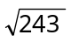 i) 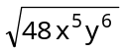

Quan acabis … | Clica |  | per anar a la pàgina següent.

5.c. Calcular arrels

Llegeix el text d'aquesta pàgina i mira diversos exemples en l'escena interactiva.
Fes diversos exercicis de càlcul d'arrels, clicant el botó →
Copia tres enunciats en la següent taula. Resol-los i després comprova el resultat.

EXERCICIS
- Calcula les següents arrels:
- 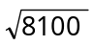 c) 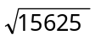
- 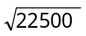 d) 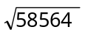
Quan acabis … | Clica |  | per anar a la pàgina següent.

5.d. Operacions amb radicals: Sumar i restar

Llegeix el text d'aquesta pàgina i respón:
Quan dos radicals són semblants? Posa dos exemples.
___________________________________________________________________________
___________________________________________________________________________
Quan es poden sumar o restar dos o més radicals?
___________________________________________________________________________
Com cal fer per sumar o restar radicals semblants?
___________________________________________________________________________
Hi ha algun cas en el qual es puguin sumar radicals que no siguin semblants?
Explica el procediment a seguir per a fer-ho:
___________________________________________________________________________
Copia dos ejemples de cada tipus dels que apareixen en l'escena de la dreta:
Operacions amb radicals semblants |  | Factor comú | Resultat
Ex.1
Ex.2

 | Operacions més complexes |  | Factoritzar i extreure factors |  | Resultat
 | Ex.1
 | Ex.2
Fes diversos exercicis de sumes y restes de radicals, clicant el botó→
Copia dos enunciats en la següent taula. Resol-los i després comprova el resultat.

EXERCICIS
- Calcula les següents sumes i restes de radicals:
- 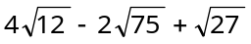
- 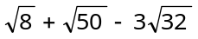
- 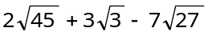
- 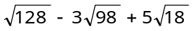
- 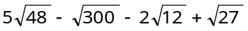
- 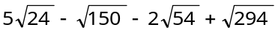
Quan acabis … |  | Clica |  |  | per anar a la pàgina següent.

5.e. Operacions amb radicals: Producte i Quocient
Llegeix el text d'aquesta pàgina i respon:
Quan podem multiplicar o dividir dos o més radicals?
___________________________________________________________________________
Quin és el resultat del producte o del quocient de dos radicals del mateix índex?
___________________________________________________________________________
Copia dos exemples de cada tipus dels que apareixen en l'escena de la dreta:
Producte |  | Factoritzar i operar | Resultat
Ex.1
Ex.2

 | Quocient |  | Factoritzar i operar | Resultat
 | Ex.1
 | Ex.2
Fes uns quants exercicis de productes i quocients de radicals, clicant en el botó →
Copia dos enunciats en la següent taula. Resol-los i després comprova el resultat.

EXERCICIS
- Calcula els següents productes i quocients de radicals, simplificant el més possible:
- 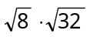 f) 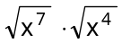
- 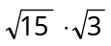 g) 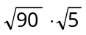
- 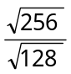 h) 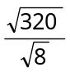
- 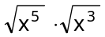 i) 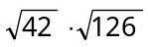
- 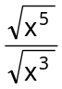 j) 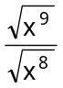

Quan acabis … |  | Clica |  |  | per anar a la pàgina següent.
6. Mesura d’errors
6.a. Aproximacions

EXERCICI 1: Llegeix l’explicació: “A la vida real se solen presentar… ”.

A l’escena pots veure tres botons que et permeten accedir a exemples d’aproximacions.
Clica: | Aproximacions amb enters
S’obre un quadre amb diversos exemples trets de buscadors d’Internet.
Completa les dades que falten en els següents requadres:
Buscador |  | Resultats |  | Arrodoniment a les… |  | Valor exacte entre:
Google
Ask
Clica: | Aprox. en càlculs no exactes
S’obre un quadre amb una factura. Completa les dades que falten en els requadres:
Preu del llibre sense IVA |  |  | Import IVA |  | IVA aprox. con dues xifres |  | Preu final

Clica: | Aproximacions en mesures
En l’escena apareix un segment blau. Pots mesurar-lo utilitzant el regle que apareix en l’escena. Completa les dades que falten en els següents requadres:
Aproximació per defecte |  | Aproximació per excés | Valor més probable

EXERCICI 2: Respon:
Com s’arrodoneix una quantitat a un ordre determinat? Posa un exemple.
________________________________________________________________________
________________________________________________________________________
________________________________________________________________________

 | Clica el botó |  | per fer exercicis d’aproximacions. Després de resoldre cada
 | exercici, fes clic a COMPROVAR per corregir-lo i a UN ALTRE EXEMPLE per generar-ne un de nou.
 | Quantitat |  |  | Aproximació |  | Expressió en notació científica
Quan acabis … |  |  |  |  | Clica |  |  | per anar a la pàgina següent.

6.b. Error absolut i error relatiu

Llegeix l’explicació: “Presentem aquí un seguit de mesures… ”

EXERCICI: Completa les següents definicions tot seguit:
- Error absolut: És la diferència entre _________________ i el __________________.
Té ____________________________ que els valors que s’utilitzen.
- Cota de error: És la _____________________ en el qual es pot trobar el valor exacte. Aquesta mesura s’utilitza quan ____________________________.
- Error relatiu: És el quocient entre ______________ i _______________.
No té ____________ i es pot expressar també _________________________.

A l’escena de la dreta pots veure exemples d’aquestes mesures.

Exemple 1: La factura |  |  | Exemple 2: Els buscadors
Preu sense IVA |  |  |  | Google | Ask
Valor exacte de l’IVA |  |  | Valor exacte
Valor aproximat (dues xifres) |  |  | Valor aproximat
Error absolut |  |  | Cota d’error
Error relatiu |  |  | Error relatiu

Exemple 3: La factura |  | Cota d’error
Aproximació per defecte |  | 0,1
Aproximació per excés
Valor més probable

Clica el botó |  |  | Per fer exercicis d’aproximacions. Després de resoldre cada
exercici, fes clic a COMPROVAR per corregir-lo i a UN ALTRE EXEMPLE per generar-ne un de nou.
Quantitat |  | Aproximació |  | Error absolut | Error relatiu

EXERCICIS
- Arrodoneix a les centèsimes 171,39664703
- Arrodoneix a les deumil.lèsimes i passa a notació científica 0,0065439
- Arrodoneix a les desenes de miler i passa a notació científica 859.417.590
- 460.000.000 és un arrodoniment a les desenes de milió de 456.099.072. Calcula l’error absolut i el relatiu.

Quan acabis … | Clica |  | per anar a la pàgina següent.

7. Aplicacions
7.a. Problemes d’aplicació

Clica als botons superiors |  | per accedir als diferents exercicis.
Un cop resolts, clica a COMPROVAR per corregir-los.

PROBLEMA 1
La piscina d’un xalet disposa de dues entrades d’aigua per omplir-la. Si només s’utilitza la primera, la piscina triga ___ ___ hores en omplir-se. Si s’utilitza només la segona, tarda ___ ___ hores. Quant trigarà en omplir-se si s’utilitzen les dues a la vegada?

PROBLEMA 2
El triangle de Sierpinski és una figura geométrica d’un tipus especial anomenat fractal. Es construeix així:
Es parteix d’un triangle equilàter.
Nivell 1: S’elimina el triangle que uneix els punts mitjans.
Nivell 2: Es repeteix el procés amb els tres triangles que queden.
Nivell 3: Es repeteix el procés amb els nou triangles que queden.
Encara que aquí només es veuen 4 etapes, el procés segueix indefinidament.
Si l’àrea del triangle inicial és d’ 1 m², quant val l’àrea del triangle de Sierpinski de nivell 4?
PROBLEMA 3
L’aire pressiona sobre cada centímetre quadrat de la superfície terrestre amb la força d’1 kg. Si la superfície del planeta és de, aproximadament, 510 milions de quilòmetres quadrats, Quant pesa l’atmosfera?
Si la massa de la Tierra es d’unes 6·10²¹ Tm, quantes vegades és més pesat el planeta que l’atmosfera?

PROBLEMA 4
En joieria s’utilitza l’unça troy com a unitat de pes per l’or. Una unça troy pesa 31,1034768 g.
Si el preu de l’or és de 273 €/oz, calcula el preu d’un gram d’or.
Un joier que treballa l’or disposa d’una balança que comet un error màxim de 5 centèsimes de gram per gram. Amb el preu anterior, calcula quant pot guanyar o perdre por cada unça i per cada gram a causa de l’error.

 | Recorda el més important – RESUM

Completa:
Un nombre racional és: _____________________________________________________.
Tot nombre racional es pot expressar com ___________________________________.
Els nombres racionals estan ___________ i es poden ____________________.
Els nombres enters _____________________________.
Operacions amb fraccions
Sumar i restar:____________________________________________________________.
Multiplicar i dividir:

Per elevar a un exponent:

Prioritats en les operacions (quan intervenen potències) |  | - _______________________________________  - _______________________________________  - _______________________________________  - _______________________________________
Mesura d’errors
L’error absolut és _______________________________________________________.
L’error relatiu és ________________________________________________________.
La cota d’error és ________________________________________________________.
Potències
Si n > 0, a^{n} =
Si a ≠ 0, a⁰ = i a^{-n} = En particular: a⁻¹ = i 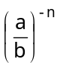=
Notació científica
Els nombres molt grans o molt petits s’expressen en notació científica: __________.
Per operar amb nombres en notació científica apliquem____________________________.
Radicals
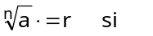 | Propietats: |  | 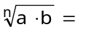 | 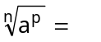
 |  |  | 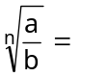 | 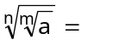

 | Clica |  | per anar a la pàgina següent

 | Per practicar
A la pàgina d’ EXERCICIS, en trobaràs de diferents tipus:
- Problemes per practicar les operacions amb fraccions
- Problemes amb potències i notació científica
- Operacions con radicals
- Problemes amb valors aproximats
Problemes per practicar les operacions amb fraccions
Per començar, clica en el control Tria opció per escollir el tipus de problema que prefereixis.
Convé que resolguis un problema de cada tipus. A l’enunciat, omple l’espai reservat a la dada o dades que falten, i després resol el problema.

- Problemes d’urbanisme
L’ajuntament d’una ciutat ven ____ d’un solar a una empresa i ____ de la resta a una altra. Queden sense vendre ____ ha. Quina superfície té el solar?
- Amb IVA o sense IVA?
L’import de la reparació d’un cotxe en un taller és de _____ € sense IVA. Quant puja la factura amb IVA? (L’IVA és del ____ %).
- Les rebaixes
Per un vestit hem pagat ____ . € i a l’etiqueta ens indiquen que se li ha aplicat una rebaixa del ___ . %. Quin era el preu del vestit abans del descompte?
- El celler
Quina quantitat de vi hi ha emmagatzemat en ____ caixes i ____ , si cada caixa conté _____ . ampolles de _____ litre cada una?
- Omplint un dipòsit
Una font omple un dipòsit en ____ hores i una altra en ____ hores. Quina fracció del dipòsit omple cada una en una hora? I les dues juntes? Quant trigaran en omplir-lo les dues a la vegada?
- A quin preu està el cafè?
En un magatzem venen cafè en paquets de ___ kg i descafeïnat en paquets de ___ kg. El preu per kg de les dues varietats és el mateix.
Un bar ha comprat ____ paquets de normal i ____ de descafeïnat, i en total ha pagat ____ €. Quin és el preu del kg de cafè?
 |  | Clica |  |  | per anar a la pàgina següent

Problemes amb potències i notació científica

- Còpia de seguretat
Vull fer una còpia de seguretat dels arxius del meu PC, que ocupen ___ GB. Quants DVD’s de 4,5 GB necessito com a mínim per fer-ho? I si faig servir CD’s de 700 MB? I amb disquets antics d’ 1,4 MB? I amb els antiquíssims de 360 MB? (Utilitza la taula adjunta).
- La densitat dels planetes
Sabent que el radi de ___ és de ___ km, calcula el seu volum. Si la seva massa és de ___ kg, calcula la seva densitat en g/cm³.
- El pes de les molècules
En condicions normals, en un mol de ______ hi ha 6,022·10²³ molècules d’aquest gas i pesen ____ g. Calcula el pes en grams d’una molècula de __________

Quan acabis … | Clica |  | per anar a la pàgina següent.

Operacions con radicals
- Sumes y restes (mínim de quatre exercicis)

- Products (mínim de dues exercicis)

- Quocients (mínim de dues exercicis)

Problemes amb valors aproximats

- Mesurant terrenys
Mesurem una parcel.la rectangular amb una corda molt llarga amb marques a cada metre (mesures al marge). Repetim les mesures amb un teodolit, millorant la precisió. Calcula les cotes d’error que es produeixen al calcular la superfície en cada cas. Amb el preu que s’indica, calcula les majors diferències de cost en cada cas segons la mesura que agafem.
- Enquesta electoral
Una empresa de demoscòpia ha fet una enquesta d’intenció de vot, i ha obtingut els resultats que veus al marge. Amb aquestes dades la cadena de televisió ABCD informa que el ___ guanyarà les eleccions. Per altra banda, la cadena DCBA diu que hi ha un empat tècnic entre PBP i PTC. Qui creus que té raó?

 | Clica |  | per anar a la pàgina següent

Autoavaliació | 
Completa aquí cada un dels enunciats que van apareixent a l’ordinador i soluciona’l. Després introdueix el resultat per a comprovar si la solució és correcta.
 | Enunciat | Solució | Correcció
 | Escriu la fracció generatriu del número ______
Ordena de menor a major les fraccions següents:

____ , ____ , ____ , ____ , ____ ,

 | Calcula el resultat de
 | Calcula
 | Calcula el resultat de
 | Calcula el resultat de
Calcula
i deixa el resultat en forma de productes o quocients de potències d’exponent positiu.
 | Calcula el resultat de
 | Arrodoneix el nombre ______ a les ________
 | Un obrer triga ________ dies en fer una tanca. Un altre triga _______ dies. Quant trigarien treballant junts?

Activitats per enviar al tutor
Fes les activitats i envia-les al teu professor/a seguint les seves instruccions.
Finalment, no oblidis visitar l’enllaç Per saber-ne més per ampliar els teus coneixements.

